哈尔滨工业大学计算机科学与技术学院
2012年秋季学期《软件设计与开发实践II》
中期报告

题 目： | 立体仓库管理系统
班 号： | 1003105
小组名称： | CSC
姓名 | 学号 | 联系方式 | 组长/组员
蔡伟东 | 1100300720 | 350913374@qq.com | 组长
陈 竞 | 1100300728 | AntiheroChen@163.com | 组员
孙长彬 | 1100300712 | sanyaojiu123@163.com | 组员
指导教师： | 王忠杰

目 录

1. 进展情况概述 1
2. 分析模型 2
2.1. 用例模型 2
2.1.1. 用例图 2
2.1.2. 用例描述 4
2.1.3. 活动图 7
3. 静态结构模型 10
3.1. 分析类图 10
3.2. 设计类图 11
4. 动态行为模型 12
4.1. 系统时序图 12
4.2. 对象时序图 13
4.3. 状态图 13
4.4. 过程设计 14
5. 数据库设计 16
5.1. 数据库设计方案 16
5.2. 逻辑结构设计 16
5.3. 表设计 17
6. 界面设计 18
6.1. 典型界面1 18
7. 体系结构设计 21
7.1. 体系结构风格设计 21
7.2. 功能结构设计 22
7.3. 包/构件设计 22
8. 实现成果展示 23
9. 存在的问题和后期计划 24
9.1. 问题和困难 24
9.2. 后期计划 24

进展情况概述
- 图形化创建货架。
- 根据名称、类别、描述等搜索货物。
- 显示最优拣货路径。
- 能够将商品批量出库。
- 能够将商品入库。

分析模型

用例模型

用例图
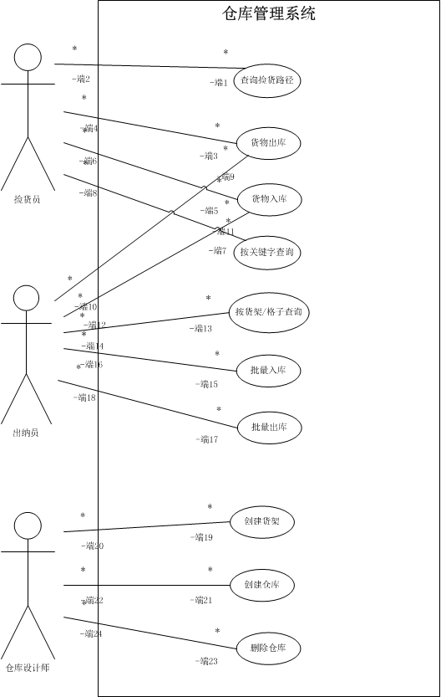

用例描述
用例编号 | 01 | 用例名称 | 最短路径算法
1 描述 | 帮助拣货员走最少的路完成拣货任务
2 涉及的参与者及关注点 | 拣货员：希望能够走最少的路完成拣货的任务，这样既省时又省力  顾客：希望他（她）下的订单的货可以尽快的发货  公司：希望快点把顾客要的货发出去，越早到越好，这样顾客就会觉得这家公司的服务态度相当的好，发货速度快，顾客才愿意来吗
3 事件流 | 常规事件流：  - 顾客确认自己所选的商品并下订单  - 售货员收到顾客的订单立马传给拣货员  - 拣货员收到订单之后系统生成最短路径  - 拣货员按照显示的路径开始拣货  - 捡完货之后顾客去收银台付款  - 系统显示找零信息，并处理支付  - 系统记录完整的销售信息，并将销售和支付信息发送到外部的账务系统（进行账务处理和提成）和库存系统（更新库存）。  - 系统打印票据。  - 顾客携带商品和票据离开
3 事件流 | 备选事件流：  - 经理在任意时刻要求进行超控操作：  - 系统进入经理授权模式  - 经理或收银员执行某一经理模式的操作。例如货品不够，取消销售交易等。  - 系统回复到收银员授权模式。  - 系统在任意时刻失败  为了支持恢复和更正库存，要保证所有交易的敏感状态和事件都能够从场景的任何一步中完全恢复。  a拣货员重启系统，登录，请求恢复上次状态  b系统重建上次状态  c.系统在恢复过程中检测到异常：  - 系统向拣货员提示错误，记录此错误，并进入一个初始状态。  - 拣货员开始一次新的拣货  - 拣货员执行恢复操作，把拣货的信息发送给系统，更正库存  - 系统显示被恢复的销售交易状态及其小计。  - 收银员继续该次销售交易（可能要输入更多的商品或处理支付）。  6） 顾客要求取消此次交易，拣货员把商品放回原处  7） 顾客要求从所购商品中去除一项，拣货员也要把其放回
4 前置条件 | 拣货员必须收到送给他们的顾客的订单

用例编号 | 02 | 用例名称 | 对仓库进行布局
1 描述 | 仓库管理员
2 涉及的参与者及关注点 | 仓库管理员：能够动态的调整仓库的布局满足货物的存储  拣货员：希望较重的物品放到离门口较近的位置，这样拣货省力  公司：希望自己的仓库尽可能装的东西最多
3 事件流 | 常规事件流：  - 仓库管理员对已有的仓库布局进行格式化  - 仓库管理员重新对仓库进行布局  - 设计仓库中的货架结构  - 设计货架的具体结构，栏数什么的  - 把货物的最新位置、数量等信息存入系统
3 事件流 | 备选事件流：  - 经理在任意时刻要求进行超控操作：  - 告诉仓库管理员这个仓库模式不能更改  - 仓库管理员要把仓库模式恢复过去。  - 告诉经理仓库已经恢复  - 系统在任意时刻失败  为了防止此类事件，在修改之前要先备份。重启系统之后重新对仓库模式进行布局后者恢复原来的样子  3）系统在恢复过程中检测到异常：  - 向经理提出，现在的仓库不能用，告诉拣货员不要来拣货了  - 经理告诉所有拣货员仓库出问题了，暂时不要去拣货了，等仓库恢复再去  4）无效商品ID（在系统中未发现）：  - 在存入商品ID可能存入错误，或者系统出现错误，及时联系仓库管理员，确定到底有没有这个货物了  - 系统显示商品的数量出错  a有可能是在出库或者入库的时候对商品数量的更新出错了  b显示的商品位置和真正位置对应出错  很有可能是仓库管理员在把商品入库的时候按照系统存的位置给弄错了，及时纠正系统或者货架
4 前置条件 | 必须对已有的仓库进行初始化
5 后置条件 | 把更新的仓库模式的信息存入系统
6 特殊需求 | 5）无

用例编号 | 03 | 用例名称 | 货架修改
1 描述 | 仓库管理员对货架进行重新修改
2 涉及的参与者及关注点 | 仓库管理员：可以不通过修改仓库的模式，直接修改货架的结构来更改存储货物的情况  公司：希望自己的货架能存储更多的商品，这样可以节省仓库的空间
3 事件流 | 常规事件流：  - 点击货架修改模式  - 对仓库重新进行货架的布局  - 把对货架的更改信息存入仓库中  - 将更新的信息通知给系统
3 事件流 | 备选事件流：  1）经理在任意时刻要求进行超控操作：  - 经理截止其对现在这个仓库进行修改  - 仓库管理员将其恢复  2）系统在任意时刻失败  a将以前的或者是改过之后的布局重新设计  b重启系统之后将信息存入系统  3）.系统在恢复过程中检测到异常：  - 通知向仓库管理员  - 系统重启之后仓库管理员将仓库信息重新更新
4 前置条件 | 已有的货架结构有些不合理
5 后置条件 | 将货架的更新信息存入系统
6 特殊需求 | 4）无

活动图
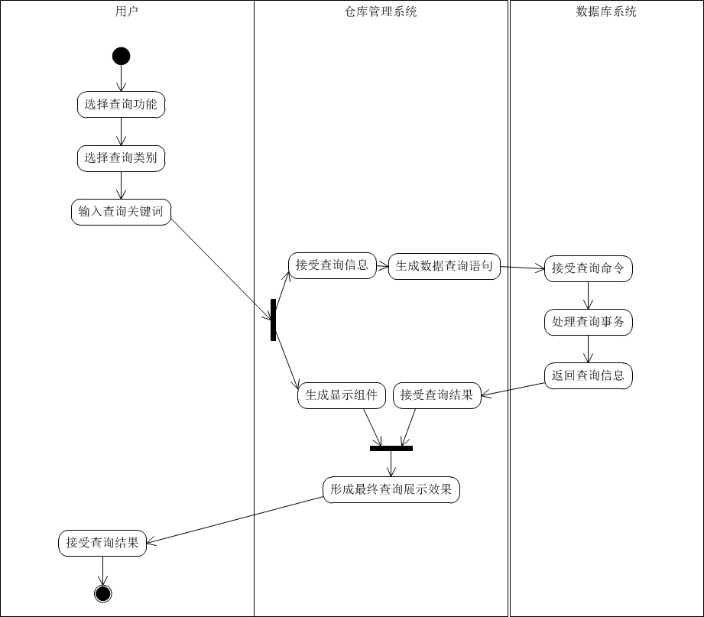
查询泳道图

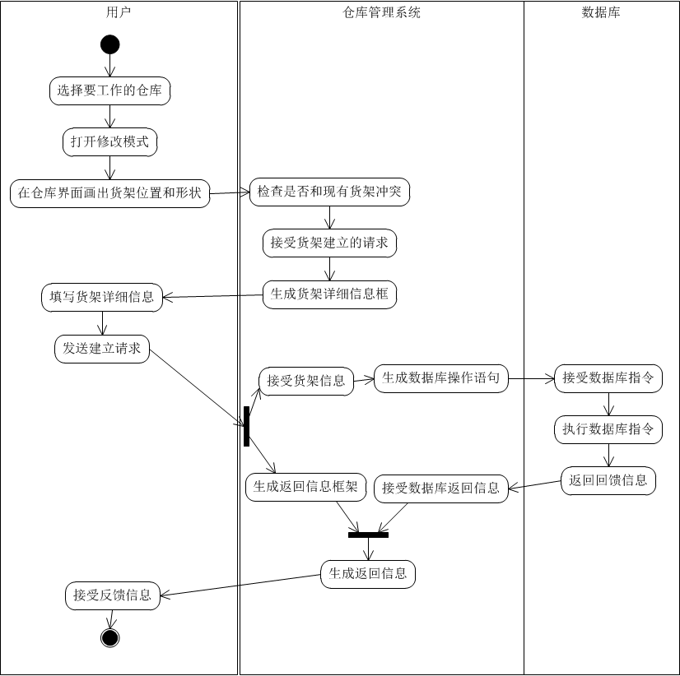

建立货架泳道图

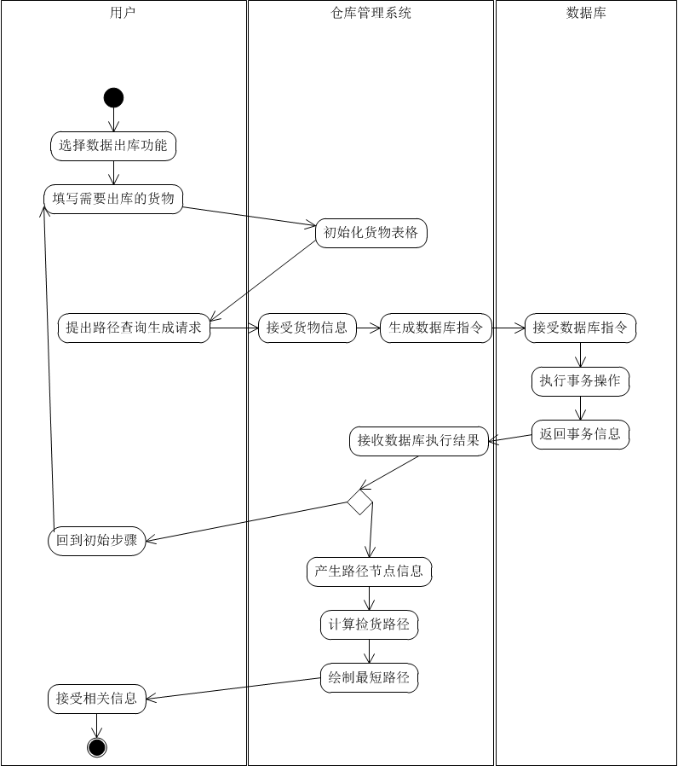

出货与路径泳道图

静态结构模型

分析类图
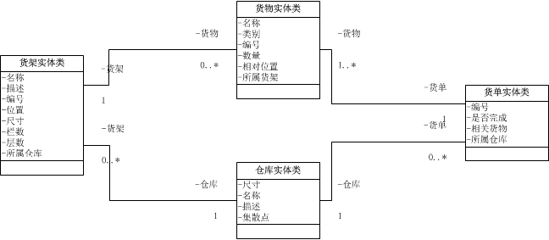

设计类图
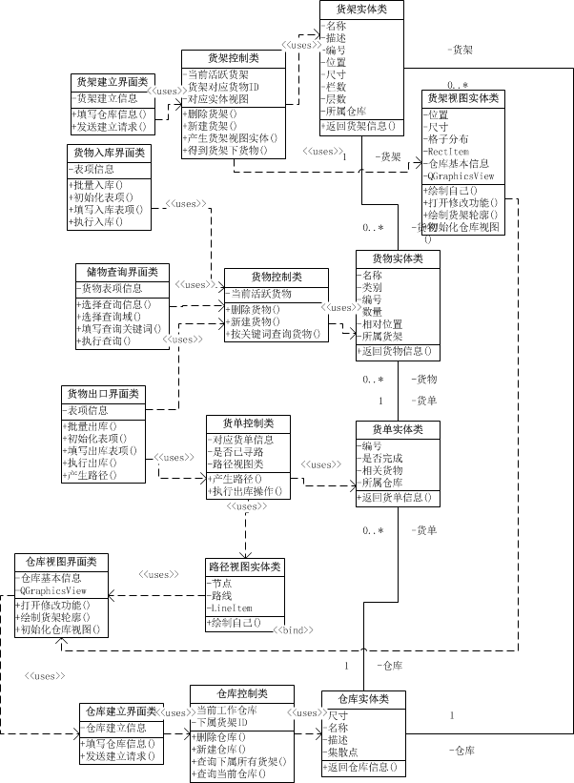

动态行为模型

系统时序图
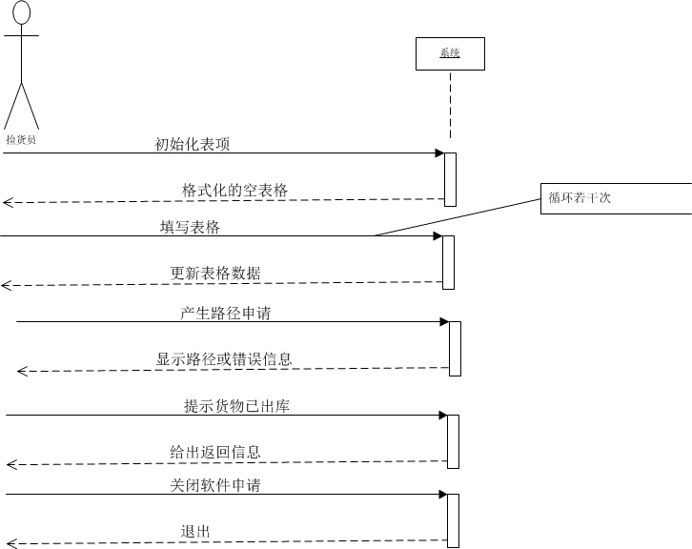

对象时序图
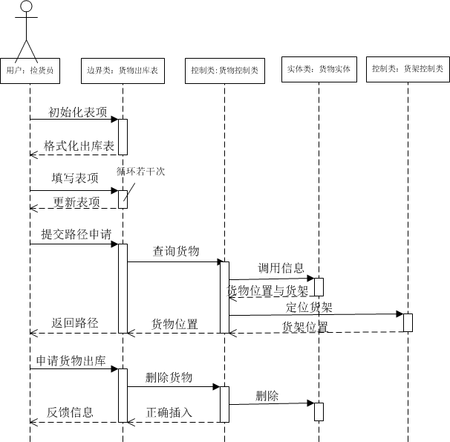

状态图
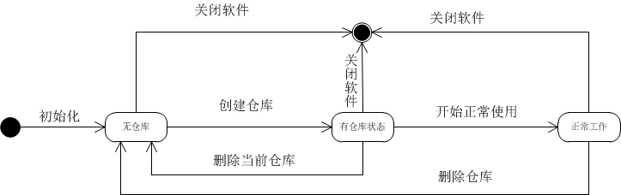

过程设计
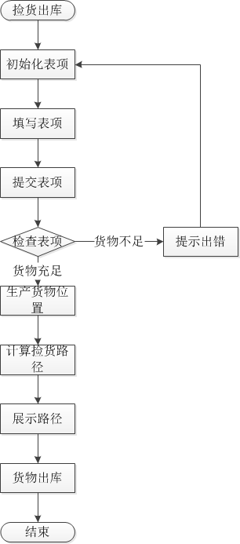

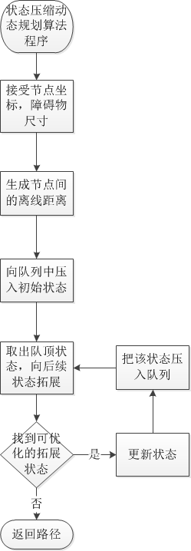

数据库设计

数据库设计方案
采用数据库进行存储，数据库具体设计方案见下。

逻辑结构设计
1.表设计
序号 | 表名 | 中文名 | 解释
1 | Store_item | 货物 | 用来货物的基本信息
2 | Store_shelf | 货架 | 用来存储货架基本信息
3 | Store_house | 仓库 | 用来存储仓库基本信息
4 | Store_bill | 货单 | 用来存储货单基本信息
5 | Bill_item | 货单_货物 | 用来记录某订单中某货物的数量
6 | Shelf_item | 货架_货物 | 用来记录某货架中某货物的数量
7 | House_shelf | 仓库_货架 | 用来建立仓库与货架的联系
Store_item
X
Id
Name
Z
Description
Category
Num
Y
Store_shelf
X
X
Id

Y
Z
Loc_x1
Loc_y1
Loc_x2
direction
Description
name
Store_house
name
Id
Y
Store_bill
Id
Bill_item
Num
shelf_item
hosue_shelf
Description
Loc_y2

表设计
Store_item：货物信息
序号 | 字段名 | 中文名 | 类型 | 备注
1 | id | 编号 | Int | 主键
2 | X | X坐标 | Int | 以货架为坐标系，长为Y  宽为X,高为Z
3 | Y | Y坐标 | Int | 同上
4 | Z | Z坐标 | Int | 同上
5 | Name | 名字 | Varchar（20） | 商品名称
6 | Category | 类别 | Varchar (20)
7 | description | 描述 | Varchar（200）

Store_shelf：货架信息
序号 | 字段名 | 中文名 | 类型 | 备注
1 | id | 编号 | Int | 主键
2 | X | X坐标 | Int | 货架的宽
3 | Y | Y坐标 | Int | 货架的长
4 | Z | Z坐标 | Int | 货架的高
5 | Name | 名字 | Varchar（20） | 商品名称
6 | Dirction | 朝向 | Int
7 | description | 描述 | Varchar（200）
8 | Loc_X1 | 仓库左上角横坐标 | Int
9 | Loc_Y1 | 仓库左上角纵坐标 | Int
10 | Loc_X2 | 仓库右下角横坐标 | Int
11 | Loc_Y2 | 仓库右下角纵坐标 | Int

Store_bill：货单信息
序号 | 字段名 | 中文名 | 类型 | 备注
1 | id | 编号 | Int | 主键

bill_item：货单与商品
序号 | 字段名 | 中文名 | 类型 | 备注
1 | Bill_id | 货单编号 | Int | 主键
2 | Item_id | 商品编号 | Int | 主键
3 | Num | 数量 | Int

Shelf_item：货架与货物信息
序号 | 字段名 | 中文名 | 类型 | 备注
1 | Shelf_id | 货架编号 | Int | 主键
2 | Item_id | 货物编号 | Int | 主键
3 | Num | 货物数量 | Int

House_shelf：仓库与货架信息
序号 | 字段名 | 中文名 | 类型 | 备注
1 | House_id | 仓库编号 | Int | 主键
2 | Shelf_id | 货架编号 | Int | 主键

界面设计

典型界面1

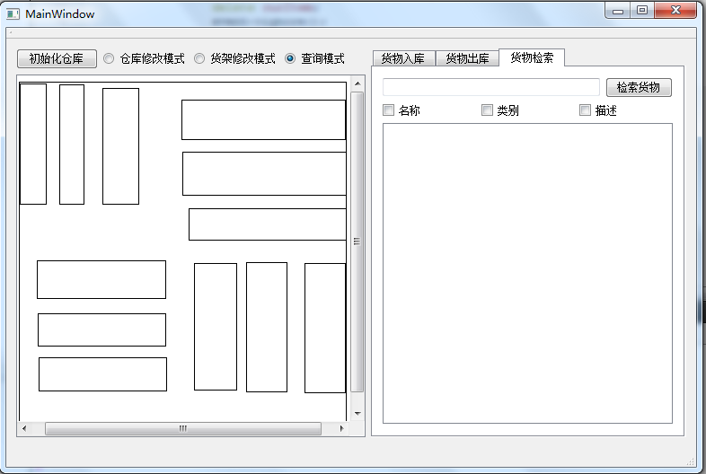
左侧窗口为仓库的详细布局，右侧则可显示查询结果或填写货单
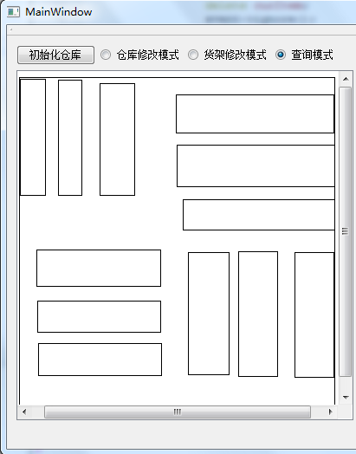
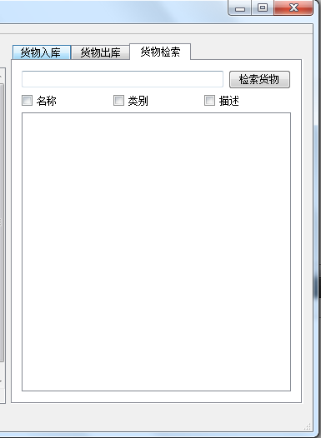
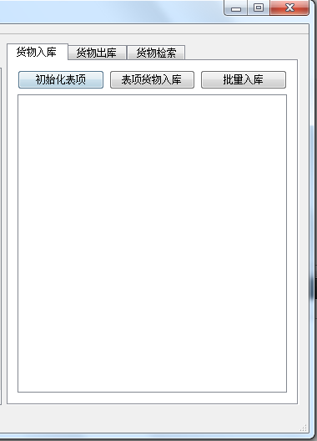
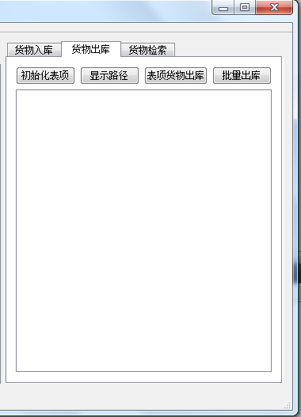

体系结构设计

体系结构风格设计

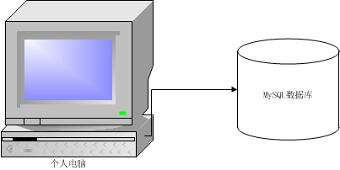

功能结构设计
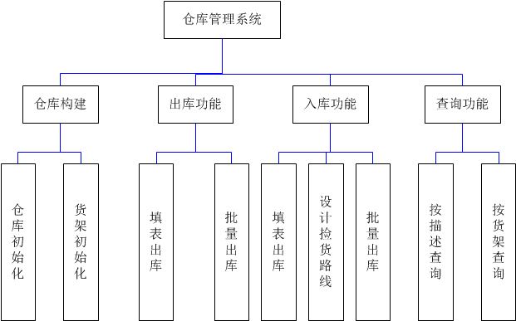
系统功能结构图

仓库构建模块可对仓库或货架进行初始化
入库功能模块提供两种入库方式1.填表入库2.批量入库
出库功能模块提供两种出库方式1.填表出库2.批量出库，并且出库功能模块可提供最优拣货路径
查询功能模块提供两种方式查询：1.点击货架查询2.输入关键字查询

包/构件设计
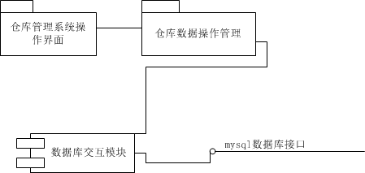
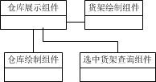
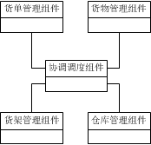
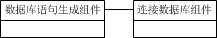

实现成果展示

最优路径显示
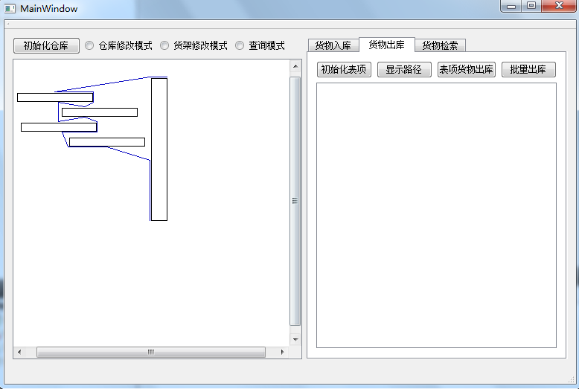

存在的问题和后期计划

问题和困难
目前的主要问题和困难为课程冲突，导致时间严重不够。

后期计划
后期工作将整合现有的所有功能，使之成为彻底可运行的系统。以目前进度而言，应能够如期完成系统

学生（签字）：

2012年 月 日

任课教师意见：

教师签字： 2012年 月 日

